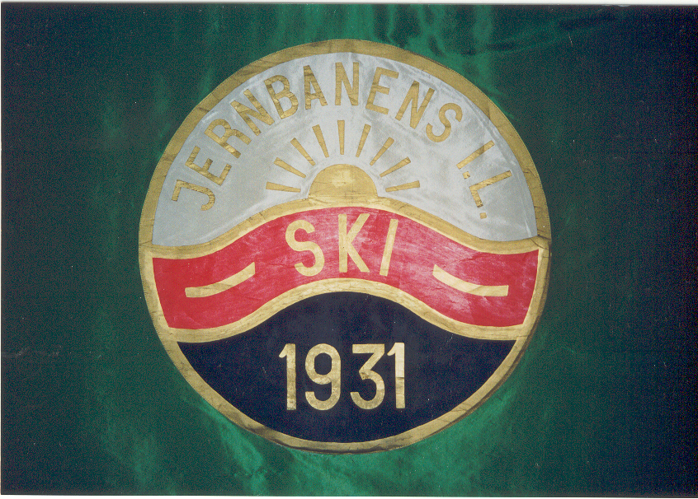

Til Norsk Jernbane Idrettsforbund og alle lag!!!

INVITASJON

JIL Ski runder 70 år, og har i den forbindelse gleden å invitere til NJIFs
54. ordinære forbundsting. Tinget avholdes på Sørmarka studie- og konferanse-senter lørdag 27. januar 2001 kl. 10.00. Vi ønsker å markere vårt ”jubileum”
sammen med dere på banketten lørdag kveld.

Overnatting:
Lørdag – søndag inkl. lunsj, tre retters middag m/drikke, kaffepauser under tinget samt frokost, kr 1115,- pr. pers. i enkeltrom og kr 985,- pr. pers. i dobbeltrom.

Ønskes overnatting fra fredag koster dette kr 645,- pr. pers. i enkeltrom og
Kr 425,- i dobbeltrom inkl. frokost (inkl. middag fredag kveld kr 730,- i enkeltrom og
kr 630,- i dobbeltrom).

Hvis det er mange som kommer med nattog lørdag morgen, vurderes det å sette opp buss fra NSB-skolen, Oslo S. Vi ber derfor om tilbakemelding på når du kommer ved påmeldingen.

Det går rutebuss 10 på hver time fra Galleri Oslo, plattform 12 (buss nr. 501).
Dette gjelder fram til kl. 19.50, deretter annenhver time (kl. 21.50 og kl. 23.50).

Vi minner om at NJIF betaler for en representant fra hvert lag fra lørdag til søndag.
Gi beskjed til Sørmarka ved rombestilling om hvem fra laget som skal dekkes av NJIF.
(NJIF gjør opp dette direkte med Sørmarka.)

Rom bestiller du direkte ved Sørmarka studie- og konferansesenter,
tlf. 64 85 82 00 innen 10. desember. Ref. nr. AJ 424 - JIL Ski.
Du gjerne faxe til Sørmarka på telefaxnr. 64 87 52 50.

Øvrig påmelding sendes NJIF, Prinsensgt. 7-9, 0048 Oslo.

JIL Ski ønsker deg/dere hjertlig velkommen til Sørmarka!!

Med hilsen
Jernbanens Idrettslag Ski

Andrè Forsmo
leder

PÅMELDING

NJIFs 54. ordinære ting 27. januar 2001

JA, jeg/vi kommer på tinget

Ting Bankett Ting/bankett

Navn: …………………………..

Navn: …………………………..

Lag: ……………………………..

Buss fra NSB-skolen, Oslo S lørdag morgen: antall ……

………………………………………………..
Underskrift

Sendes innen 10. desember 2000 til:
Norsk Jernbane Idrettsforbund
Prinsensgt. 7-9
0048 OSLO

FULLMAKT

Ved Norsk Jernbane Idrettsforbunds 54. ordinære ting på Sørmarka, SKI 27. januar 2001 møter fra: ………………….
Lagets navn

Representant Vararepresentant

1. …………………….. 1. …………………………

2. …………………….. 2. …………………………

Sted: ………………. den …………..

……………………………………….
Underskrift

Fullmaktskjemaet bes returnert innen 10. desember 2000 til:
Norsk Jernbane Idrettsforbund
Prinsensgt. 7-9
0048 Oslo

